简易操作指南

最新ASN
网址：https://app.maersk-innovation.com/wnd-Standard/#/index/login
1.进入系统之后，在预约单管理页面先点击创建预约；
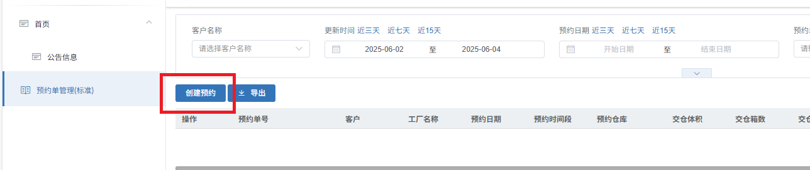
2.添加预约单
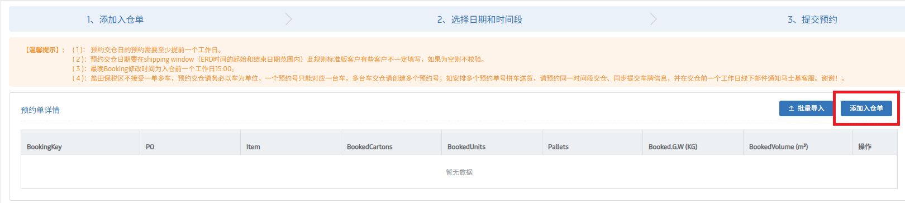
3. BookingKey 添加要入仓的Damco SO, 全部加入之后点击查询；
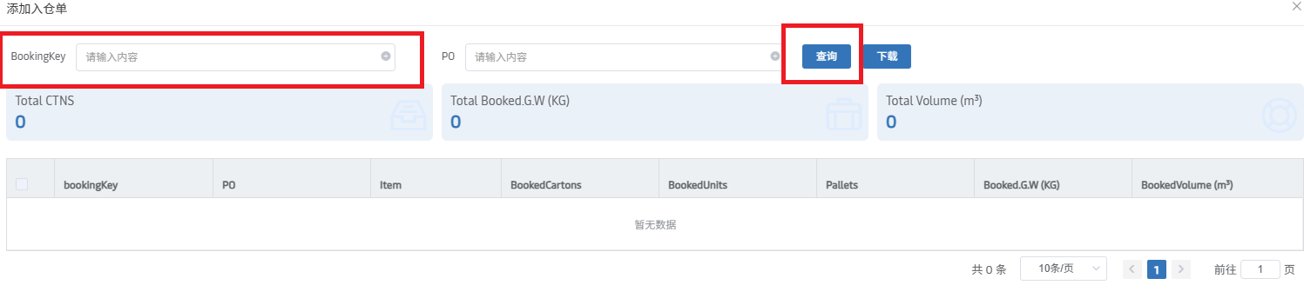
4.点击在左边的小方格中，全部选中☑（如果一台车许多条的话，可以按需在右下角下来列表中点击需要显示的项数），再点击确定；
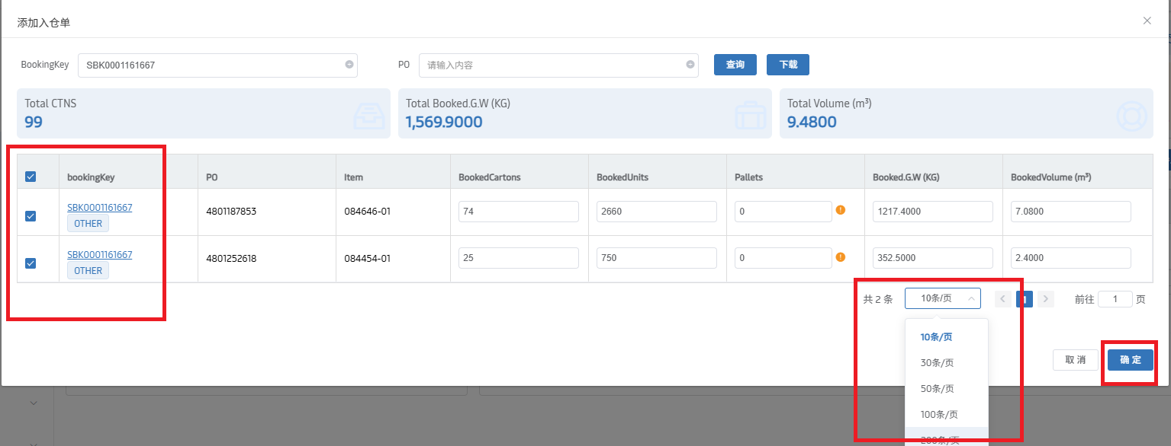
5.在交仓日期处选择交仓时间及时间段，点击提交预约；
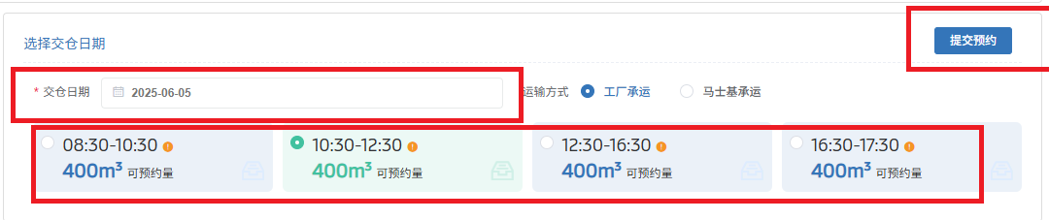
6.按需选择是否会跟其他客人拼车（如果有拼车的话，邮件通知客服及报关行），点击确定；
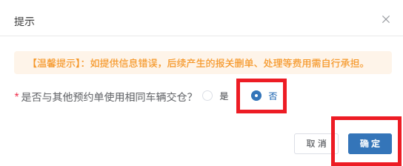
7.等界面出现预约号，这份单就预约成功了。
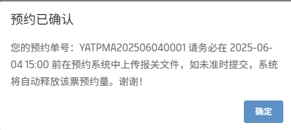
8.上传司机资料跟ASN 就等报关行申报（另外，由于全部在系统完成，麻烦在ASN 备注栏备注一车几单及对应的SO）

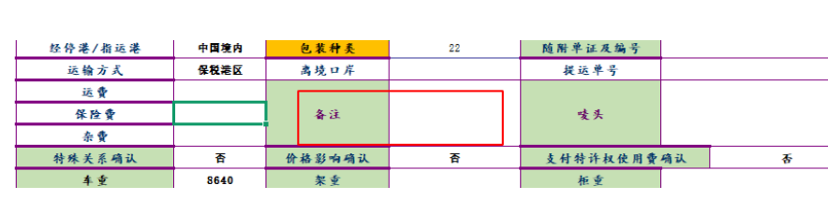
9.上系统之后，交仓请一定要带入仓单交仓（一式两份），两种方式可下载入仓单：一）邮件推送；二）在预约单管理界面下载入仓单。

司机入园小程序



